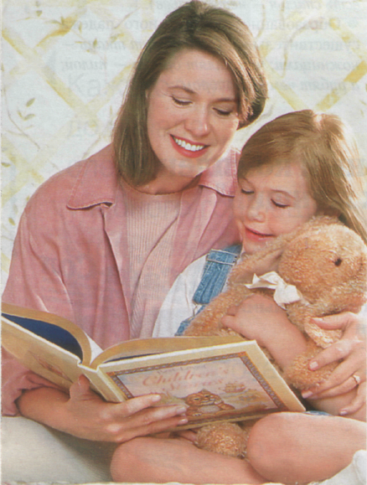
Кажется, что до

начала

следующего

учебного года

еще столько

времени!

Малыш ходит в садик или в подготовительную группу. Вы вместе с ним выполняете домашние задания. Но тем не менее, старайтесь помимо освоения заданного материала помочь крохе систематизировать знания, которые ему даются на занятиях и которые он получает в повседневной жизни - при общении с окружающими, из книг, при просмотре телепередач. Обращайте внимание ребенка на установку логической связи между предметами, чтобы он знал как можно больше названий вещей, явлений и умел их обобщать.

Что должен знать и уметь ребенок перед школой?
- Ребенок должен уметь заниматься самостоятельно каким-нибудь делом в течение 30 минут.
- Уметь составлять рассказы по картинкам больше чем из пяти предложений, используя наречия, прилагательные и сложные предложения.
- Уметь запоминать стихотворения и знать несколько наизусть.
- Изменять существительные по числам (одно яблоко — два яблока).
- Считать до десяти и обратно.
* Решать простые задачи на сложение и вычитание.
*Читать по слогам.
- Иметь хорошую координацию.
- Уметь рисовать и раскрашивать картинки.
- Уметь обобщать, называть группу предметов одним словом.
Особое внимание уделите освоению следующих тем:
- Мир растений. Он включает названия основных овощей, фруктов, ягод, цветов, деревьев. Кроха должен знать, что лес — это не просто деревья, уметь объяснить, какие деревья растут в лесу.
* Мир животных. Малыш должен знать, какие животные (и птицы) дикие, а какие — домашние. Что, за зверюшки обитают на жарком юге и студеном севере. Также обратите внимание на мир насекомых и земноводных.
- Мир человека. Включает такие подтемы, как семья, улица, город, дом, транспорт, одежда, обувь, посуда, мебель, продукты питания, профессии.
- Времена года — это описание природы в каждый сезон, что именно происходит, какие явления природы и когда можно отследить.
Важные тонкости
Темы занятий, требующие особого внимания:
* Образование множественного числа имен существительных (ухо — уши, яйцо — яйца).
* Образование родительного падежа множественного числа существительных (выбирайте примеры позаковыристее: например, есть уши — нет ушей, есть стулья — нет стульев).
*Образование творительного падежа существительных ( Чем режут ткань -ножницами; чем пилят бревно — пилой; \ а рубят чем — топором).
* Согласование прилагательных с существительными (Мяч зеленого цвета. Какой мяч? Зеленый).
* Сочетание существительных с числительными (одна кукла, две куклы... пять кукол, один стол... пять столов).
* Предложно-падежные формы (Где сидит кошка? Под столом, на стуле, в ящике... Откуда выглядывает щенок? Из-за стула. Откуда он выползает? Из-под кресла).
*Образование приставочных глаголов (Девочка шла по дороге, перешла улицу, подошла к дому).
*Образование существительных с уменьшительно-ласкательными суффиксами (заяц — зайчик, огурец — огурчик, булка — булочка).
*Образование относительных прилагательных (Ручка из дерева. Какая? Деревянная. Чашка из фарфора. Какая? Фарфоровая).
*Образование сложных слов (Трамвай водит кто? Вагоновожатый).
* Обязательно поиграйте с малышом в простую на первый взгляд игру „Мамы-малыши". Спросите: „Как называется детеныш коровы? Лошади? Курицы? Свиньи? Козы? Овцы? И как зовут мужа коровы?" Поверьте, в процессе игры вы узнаете много нового о своем ребенке (с первого раза правильно не отвечает почти никто из детишек, и „коровенки" с „лошаденками" и „свиненками" можно считать возрастной нормой для маленьких горожан). Тренируйтесь, и буквально через пару занятий у малыша эти понятия будут отскакивать от зубов.

